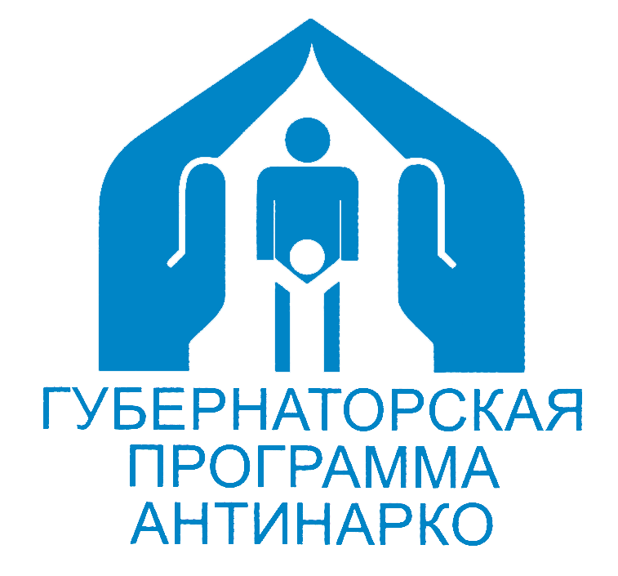
КУБАНЬ - КРАЙ СИЛЬНЫХ, УМНЫХ, ТРЕЗВЫХ!

ЕЙСКИЙ РАЙОН ВЫБИРАЕТ ЗДОРОВЫЙ ОБРАЗ ЖИЗНИ!

Быть здоровым, жить активно – это стильно, позитивно!
Проведи каникулы спортивно! Творчески! Активно! Позитивно!
Прими участие в мероприятии сам, пригласи своих друзей и родителей!
Мы готовы принять и обсудить ваши предложения!

Звоните: телефон муниципальной антинаркотической комиссии
Ейского района 3-71-68

№ п/п | Форма и наименование мероприятия | Место проведения мероприятия | Дата и время  проведения  мероприятия
1. | Спортивные соревнования  «Веселые старты» | Клуб по месту жительства «Динамо»  г. Ейск, ул. Красная, 57 | 2.07.2022  16.00
2. | Спортивная эстафета  «Здоровое поколение» | Спортивная площадка МБОУ СОШ № 27  п. Комсомолец, ул. Школьная,42 | 6.07.2022  17.00
3. | Профилактическое мероприятие, направленное на  профилактику табакокурения «Правда и ложь о табаке» | Спортивная площадка МБОУ СОШ № 24  с. Александровка, ул. Советская, 30 Д | 7.07.2022  17.00
4. | Информационно-познавательное мероприятие  антинаркотической направленности с просмотром  видеоролика «Последний номер 48092» | СДК ст. Копанская,  ул. Мешкова, 22 | 8.07. 2022  17.00
5. | Информационно-познавательное мероприятие  антинаркотической направленности  с просмотром видеофильма «Не зависимость» | МУ «МПЦ «Меотида»  ст. Должанская, пер. Каменный, 14, | 9.07. 2022  18.00
6. | Тематическая беседа  «Сделай правильный выбор!» | Спортивная площадка МБОУ СОШ № 27  п. Комсомолец, ул. Школьная,42 | 12.07.2022  17.00
7. | Спортивное мероприятие, приуроченное  к Международному Дню борьбы | Клуб по месту жительства «Динамо»  г. Ейск, ул. Красная, 57 | 13.07.2022  16.00
8. | Круглый стол «За здоровой молодежью будущее.  Вся правда о спайсах» | СДК с. Кухаривка,  ул. Советов, 50 | 14.07.2022  15.00
9. | Краевая профилактическая акция  «Кубань без наркотрафарета» | г. Ейск.  улицы города (по маршруту) | 14.07.2022  15.00
10. | Спортивные соревнования  «Быстрее, выше, сильнее» | Клуб по месту жительства «Мечта»  г. Ейск, ул.Б.Хмельницкого, 86 | 22.07.2022  14.00
11. | Беседа  «Подумай о будущем» | Спортивная площадка МБОУ СОШ № 17  п. Советский, ул. Коммунаров, 10 | 29.07.2022  16.00
12. | Спортивные соревнования (мини-футбол)  «Вместе жить – со спортом дружить» | МБОУ СОШ № 8  ст. Копанская, ул. Калинина, 55 | 01.07.2022  10.00
13. | Марафон  «Бегом от вредных привычек» | МБОУ СОШ № 19  п. Степной, ул.Ленина,11 | 01.07.2022  10.00
14. | Спортивная эстафета  «Здоровое поколение» | МБОУ СОШ № 27  п. Комсомолец, ул.Школьная, 42 | 06.07.2022  17.00
15. | Конкурс рисунков на асфальте  «Здоровая страна - здоровая нация» | МБОУ СОШ№ 25  ст.Должанская, пер.Советов,6 | 08.07.2022  09.00
18. | Познавательно-спортивные  встречи «Всё обо всём» | МБОУ СОШ № 26  ст. Должанская, ул.Октябрьская, д.210 | 11.07.2022  10.00
19 | «Радость жизни или пропасть!»  (игровая программа) | МБОУ ООШ № 5  г. Ейск, ул.Свердлова, 19 | 12.07.2022г.  10.10
20. | Акция  «Скажи здоровью – да!» | МБОУ СОШ №21  ст.Ясенская, ул.Ленина, 80 | 12.07.2022  10.00
21. | Видеоролик  «Спорт» | МБОУ СОШ №23  с. Воронцовка, ул.Парковая, 24а | 12.07.2022  14.00
22. | Спорт против наркотиков  Весёлые эстафеты. | МБОУ СОШ № 15  п.Широчанка, ул. Косиора,34 | 13.07.2022  10.00
23. | Беседа «Какой вред  наносят организму наркотики» | МБОУ ООШ №18  п.Заводской, ул. Гагарина,19 | 15.07.2022  10.00
24. | Распространение информационных памяток и буклетов «Родители! Будьте бдительны!», «Влияние никотина на организм растущего подростка», «Мы и наши привычки» | МБОУ СОШ № 17  п. Советский, ул. Гагарина,10 | 18.07.2022  10.00
25. | Игровой час  «Спорт, здоровье, красота» | МБОУ СОШ № 20 г. Ейск,  ул.Харьковская, 182 | 18.07.2022  10.00
26. | Спортивные эстафеты  «Марафон здоровья» | МБОУ СОШ №22  п.Октябрьский, ул. Парковая, 24\а | 21.07.2022  10.00
27. | Дискуссия на тему  «В здоровом теле, здоровый дух!» | СДК с.Кухаривка,  ул. Советов 33 А | 04.07.2022  12.00
28 | Спортивная программа «Здоровое  поколение - России продолжение» | СДК п. Заводской,  ул. Мира, 39 | 05.07.2022  10.00
29 | Беседа «Воспитаем сильную личность»  Показ социального ролика «О спорте»  Демонстрация фильма антинаркотической направленности. | СДК п.Садовый,  ул. Советская, 8 | 05.07.2022  16.00
30 | Тематическая беседа «С вредными привычками  нам не по пути» | РМУК «МКДЦ» (отдел п.Моревка)  ул. Шоссейная, 17 | 6.07.2022  16.00
31 | Видеопросмотр в рамках краевой акции  «Кинематограф против наркотиков» | СДК п. Заводской,  ул. Мира, 39 | 06.07.2022  17.00
32 | Путешествие в Спортландию  «Сильные, смелые, ловкие» | г. Ейск,  Парк Никольский | 07.07.2022  10.00
33 | Конкурс плакатов «Мы выбираем ЗОЖ». Демонстрация фильма в рамках краевой киноакции  «Кубань против наркотиков» | СДК ст. Должанская,  ул. Ленина, 1 | 9.07.2022  10.00
34 | Профилактическая беседа «Вперед по дороге здоровья!» с просмотром фильмов антинаркотической направленности | СДК с.Кухаривка,  ул. Советов, 33 А | 11.07.2022  12.00
35 | Час здоровья  «Спортивное приключение» | Клуб п. Морской,  ул. Центральная, 12/1 | 11.07.2022  16.00
36 | Кинопоказ в рамках краевой акции  «Кинематограф против наркотиков» | Клуб п. Морской,  ул. Центральная, 12/1 | 11.07.2022  16.45
37 | Информационно-просветительское мероприятие «Знать - значит жить» | СДК ст. Копанская,  ул. Мешкова, 22 | 12.07.2022  10.00
38 | Познавательно – игровая  программа «Друзья здоровья» | Клуб п. Широчанка,  ул. Косиора, 32/2 | 12.07.2022  11.00
39 | Развлекательная программа  «Улыбнись, на зарядку становись» | Дом Культуры п. Краснофлотский,  ул. Пролетарская, 48/3 | 13.07.2022  10.00
40 | Хоровод полезных привычек  «Я здоровье берегу, сам себе я помогу» | СДК п. Заводской,  ул. Мира, 39 | 13.07.2022  11.00
41 | Познавательная викторина  «Азбука здоровья» | Клуб УПП ВОС  г. Ейск, ул. К. Маркса, 34 | 13.07.2022  13.40
42 | Устный журнал  «Не сломай свою судьбу» | СК п. Н. Островского,  ул. Центральная, 64 | 13.07.2022  17.00
43 | Информационно познавательный час  «Предупрежден! Вооружен» | СДК ст. Ясенская,  ул. Ленина, 79 | 14.07.2022  11.00
44 | Кинопоказ в рамках краевой акции  «Кинематограф против наркотиков» | Дом Культуры  п. Краснофлотский, ул. Пролетарская, 48/3 | 14.07.2022  11.00
45 | Показ фильма в рамках кино акции  «Кубань против наркотиков» | СДК п. Комсомолец,  ул. Школьная, 23 | 14.07.2022  11.00
46 | Профилактическое мероприятие  «Наше здоровье в наших руках» | СДК с. Александровка,  ул. Советская, 37 | 14.07.2022  14.00
47 | Познавательный час  «Чем опасен энергетик?» | СК п. Братский,  ул. Спортивная, 7 | 14.07.2022  18.00
48 | Информационно – игровая программа  «Озорные спортивные уроки» | ГДК г. Ейск,  ул.Свердлова, 73/1 | 15.07.2022  13.00
49 | Видеопросмотр в рамках акции  «Кинематограф против наркотиков» | СДК п. Октябрьский,  ул. Мира, 38 Б | 16.07.2022  19.00
50 | Викторина «Витаминиада» | Соц.сети «Одноклассники»,  группа «Дом Культуры села Кухаривка» | 18.07.2022  12.00
51 | Видеопросмотр в рамках акции  «Кинематограф против наркотиков» | СК п. Н.Островского,  ул. Центральная, 64 | 19.07.2022  18.00
52 | Показ фильма в рамках краевой акции  «Кино против наркотиков | СДК ст. Копанская,  ул. Мешкова, 22 | 20.07.2022  10.00
53 | Беседа «О правильном режиме дня» | СК п. Заря,  ул. Центральная, 1 | 20.07.2022  16.00
54 | Информационный час «Наше поколение выбирает жизнь» Показ фильма. Показ ролика «Лестница смерти» | РМУК «МКДЦ» (отдел п.Моревка)  ул. Шоссейная, 17 | 20.07.2022  16.00
55 | Час полезных советов «Здоровье, прежде всего»  Киноакция «Кино против наркотиков» | Группа «Дом культуры с.Воронцовка»  «Одноклассники»  https://ok.ru/profile/594739120671 | 20.07.2022  16.00
56 | Показ профилактических роликов | СДК п. Комсомолец,  ул. Школьная, 23 | 21.07.2022  11.00
57 | Час откровения «Предупрежден,  значит вооружен» | СК п. Первомайский,  ул. Мира, 33 | 23.07.2022  17.00
58 | Информационный час  «Три ступени, ведущие вниз» | СДК п. Октябрьский,  ул. Мира, 38 Б | 23.07.2022  18.00
59 | Беседа «Вредные привычки,  уносящие здоровье» | СДК п. Степной,  ул. Советов, 8 | 23.07.2022  18.00
60 | Беседа «Три ступени ведущие вниз» | СК п. Большевик,  ул. Парковая, 2 | 24.07.2022  16.00
61 | Профилактическая беседа «Вредные привычки, уносящие здоровье» с просмотром фильмов антинаркотической  направленности | СДК с.Кухаривка,  ул. Советов, 33 А | 25.07.2022  12.00
62 | Беседа профилактической направленности «Все в твоих руках» с просмотром тематического фильма | РМУК «МКДЦ»  г. Ейск, ул. Победы, 105, | 26.07.2022  14.00
63 | Акция «Мы говорим – «Нет». Демонстрация фильма в рамках краевой киноакции «Кубань против наркотиков» | СДК ст. Должанская,  улица Ленина, 1 | 26.07.2022  11.00
64 | Беседа «Свобода или зависимость, полет или падение?». Кинопоказ в рамках краевой акции  «Кино против наркотиков» | СДК ст.Камышеватская,  ул.Советская, 172 Б | 26.07.2022  18.00
65 | Беседа «Подумай о будущем» | СДК п.Советский,  Спортивная площадка | 29.07.2022  16.00
66 | Турнир по футболу среди мальчиков, посвященный  празднованию Всемирного дня семьи, любви и верности | Центральный стадион,  г. Ейск, ул. Портовая Алея, д. 8 | 08.7.2022  9.00
67 | Соревнования по волейболу, посвященные празднованию Всемирного дня семьи, любви и верности | Спортивный комплекс «Солнечный»,  г. Ейск, ул. Казачья, д. 2 А | 10.07.2022  15.00
68 | Матчевая встреча по баскетболу  среди юношей «Мы выбираем спорт» | Спортивный комплекс «Юность»  г. Ейск, ул. Портовая Алея, д. 6 | 11.07.2022  11.00
69 | Соревнования по прикладному  плаванию «Спорт-азарт» | Спортивный комплекс  п. Комсомолец, ул. Школьная, д. 21 | 15.07.2000  15.00
70 | Открытая тренировка по дзюдо  «Мы за ЗОЖ» | Спортивный зал «Динамо»  г. Ейск, ул. Победы, д. 87 | 27.07.2022  09.00

Антинаркотическая комиссия
муниципального образования Ейский район

